附件
提交材料目录
请根据目录顺序将相应材料扫描件合并成PDF格式，以“姓名+应聘岗位”命名后上传，没有的材料可留空。
一、有效身份证扫描件（正反面）
二、历年学历学位证书扫描件（海外留学毕业生需提供教育部留学服务中心认证书扫描件）
三、职称证书扫描件
四、执业证扫描件（需提供含有执业范围、执业地点、主要执业机构、备注页、执业证有效期页面扫描件）
五、住院医师规范化培训合格证书扫描件
六、大学英语等级证书或其他外语水平证明材料扫描件
七、在校成绩单扫描件
八、项目立项通知、任务书、计划书等扫描件
九、发表论文（封面、目录、正文、封底）扫描件
十、获奖证书（不超过5张）
十一、其他（不超过3张）

例：
一、有效身份证扫描件（正反面）
二、历年学历学位证书扫描件（海外留学毕业生需提供教育部留学服务中心认证书扫描件）
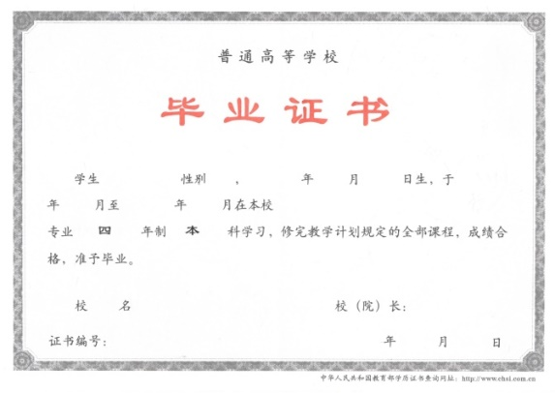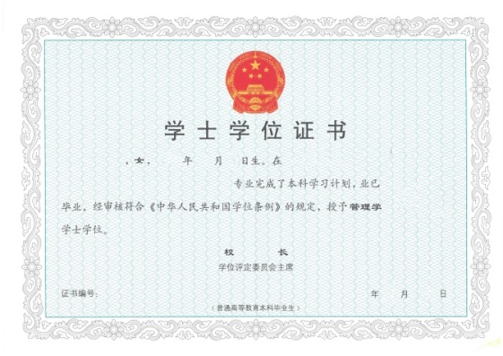
三、职称证书扫描件
四、执业证扫描件（需提供含有执业范围、执业地点、主要执业机构、备注页、执业证有效期页面扫描件）
五、住院医师规范化培训合格证书扫描件
六、大学英语等级证书或其他外语水平证明材料扫描件
七、在校成绩单扫描件
八、项目立项通知、任务书、计划书等扫描件
1.项目名称：xxxxxxxxx项目
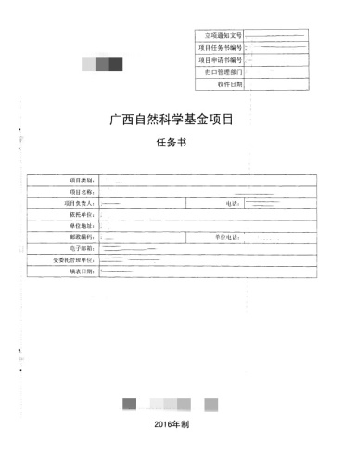
2.项目名称：xxxxxxxxx项目
九、发表论文（封面、目录、正文、封底）扫描件
1.论文题目：xxxxxxxxx的研究
2.论文题目：xxxxxxxxx的研究
十、获奖证书（不超过5张）
十一、其他（不超过3张）

